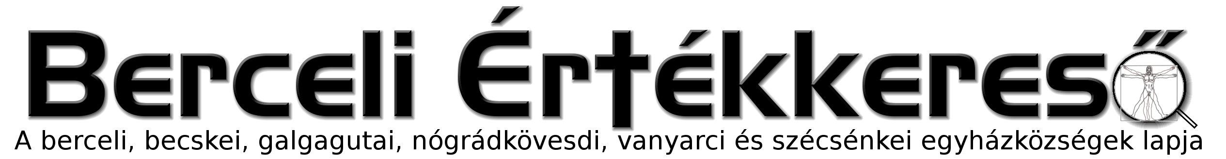
II. évf. 16. szám Húsvétvasárnap 2015. április 5.
Feltámadás – a berceli „apostolok” húsvétja
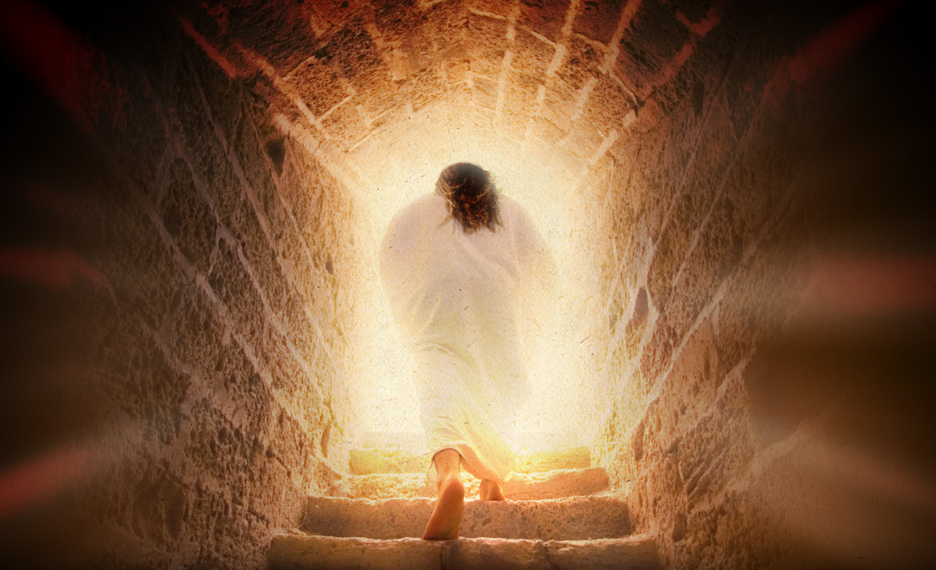
Amikor egyházi ünnepeket ünnepelünk mi keresztények, időnként hajlamosak vagyunk elfelejteni mit is jelent ünnepelni. Jusson eszünkbe: Az ünnepre előkészítjük testünket és lelkünket. Ünneplő ruhát öltünk, és ünneplőbe öltöztetjük a szívünket is, ami nem megy magától. Igazivá akkor válhat a mi húsvétunk, ha valóban átérezzünk közösen tenni, akarni kell, hogy más legyen, mint a megszokott szürke hétköznapok, és valóban felemelő legyen.
Mi teszi igazán meghitté az ünneplésünket? Mitől lesz igazi? Krisztus nem csupán szétnézni jött a világba, hanem aktívan segített, tett értünk. Az életét adta azért, hogy minket szabaddá tegyen a bűneinktől, és nekünk is életünk legyen. Példát adott nekünk, hogy mi is kövessük a példáját.
Megható és egyben nagyon meghatározó percek voltak számomra, ahogy nagycsütörtökön megmoshattam a berceli templomban 12 férfi lábát. Ez az egyszerű mozzanat is szépen kifejezi, hogy napjaink egyháza már jóval túllépett a középkorban megszokottól, sőt ahogy az apostolok is megmosták egymás lábát, egyre inkább azt látom, hogy az egyházközségeink hívei is látják, nekik is szán feladatot az egyház. Igazi „apostolok” tevékenykednek közöttünk, akik kilépnek a nagypéntek komor szomorúságából, és örömmel szolgálnak. Mindannyiunk küldetése, hogy berceli, becskei, galgagutai, nógrádkövesdi, vanyarci és szécsénkei „apostolokként” szolgáljuk egymást és Istent.
Hálát adhatunk Istennek, mert így sikerült a lehetőségeinkhez mérten szebbé varázsolni a Szent Miklós Közösségi Házat (régi nevén Keresztény Otthont), így sikerült kialakítani a Szűz Mária kápolnát a berceli templomban, felújítani a Szent Sírt, ruhaosztással, tartós élelmiszer-gyűjtéssel segíteni szegényeinken. A szilveszteri és farsangi bál is életre szóló élményekkel gazdagíthatta fiataljainkat. A jelen egyháza így épül élő kövekből, sok-sok apró tettből és jóakaratból.
Mi már nem gettóegyházban gondolkodunk, a feltámadás öröme mozgat bennünket, hogy egymásnak is tovább adjuk az örömhírt. A húsvéti időben a szokásos Dicsértessék a Jézus Krisztus helyett így köszöntjük egymást: „Feltámadt Krisztus!” –„Valóban feltámadt!”
Valóban hiszünk a feltámadás örömében, hogy egyházközségeinkben lesz új élet, hogy egyre több keresztelés és házasságkötés örvendeztethet majd bennünket, hogy nem félnek fiataljaink gyermeket vállalni, mert látják, hogy segítjük egymást. Hiszünk benne, hogy lesz lelki forrás központunk Bercelen a környező falvak számra is. Reméljük, hogy nem lesz éhező nélkülöző ember falvainkban, mert segítjük egymást. És szeretettel nyitjuk meg szívünket egymás iránt kicsik és nagyok, hogy Krisztus öröme beragyogja szíveinket, családjainkat, egyházközségeinket és az egész világot. h.r.
HIRDETÉSEK
Felhívjuk a Kedves Hívek figyelmét, hogy módjuk van rendelkezni személyi jövedelemadójuk 1%-áról a Magyar Katolikus Egyház javára. Technikai szám: 0011
Jövő héten Bercelen az 2. csoport takarít.
Hittanos tábort szervezünk egyházközségeink hittanosai és fiataljai számára 2015.08.10-14. között Balatonszemesre, melyre jelentkezni interneten vagy a plébánián lehetséges.
2015.04.05. 5:00 Ünnepi Szentmise a Szécsénkei Templomban
8:30 Szentmise a Berceli Templomban feltámadási körmenettel
10:30 Szentmise a Becskei Templomban feltámadási körmenettel
10:30 Igeliturgia a Galgagutai Templomban
12:00 Szentmise a Nógrádkövesdi Templomban
14:00 Szentmise a Vanyarci Templomban
2015.04.06. 8:30 Szentmise a Berceli Templomban locsolkodással
Húsvéthétfő 9:00 Igeliturgia a Nógrádkövesdi Templomban
10:30 Igeliturgia a Becskei Templomban
10:30 Szentmise a Galgagutai Templomban locsolkodással
12:00 Szentmise a Szécsénkei Templomban
2015.04.07. K 8:30 Szentmise a Berceli Templomban
10:00 Temetés a nógrádkövesdi temetőben
2015.04.08. Sz 18:00 Szentségimádás a Berceli Templomban
2015.04.09.Cs 18:00 Szentségimádás a Berceli Templomban
2015.03.11.Sz 15:00 Szentmise a Vanyarci Templomban
17:00 Szentmise a Berceli Templomban Nándori Lászlóné Erzsébet I. évforduló és férje László, szülei Antal és Teréz
18:00 Húsvéti party a Berceli Plébánián hittanosoknak
2015.04.12.V 8:00 Gyülekező a Berceli Templomnál, majd indulás processzióval a Galgagutai Templomhoz
8:30 Szentmise a Berceli Templomban
Irgalmasság 10:00 Búcsúi szentmise a Galgagutai Templomban, rádióközvetítés
vasárnapja 10:30 Igeliturgia a Becskei Templomban
12:00 Igeliturgia a Szécsénkei Templomban
12:00 Szentmise a Nógrádkövesdi Templomban
2015.04.19.V 8:30 Szentmise a Berceli Templomban, bérmálkozóknak tradíció átadása
2015.05.23.Sz 10:00 Bérmálkozás a Berceli Templomban, Dr. Varga Lajos sp.
2015.05.31.V 8:30 Elsőáldozás a Berceli Templomban
10:30 Elsőáldozás a Becskei Templomban
Hivatali ügyintézés: Római Katolikus Plébánia 2687 Bercel, Béke u. 20.
tel: (30) 455 3287 web: http://bercel.vaciegyhazmegye.hu e-mail: bercel@vacem.hu
Bankszámlaszám: 10700323-68589824-51100005

